|  |
| --- |
| 平成２８年１０月１４日 |
| 一都三県同時発表  埼玉県、千葉県、東京都、神奈川県 |

**一都三県（埼玉県、千葉県、東京都、神奈川県）共同で**

資料３

**「障害者用駐車場の適正利用に向けた普及啓発活動」を初めて実施します**

障害者用駐車場（障害者等用駐車区画）については、これまで各都県において適正利用に向けた普及啓発に取り組んできました。このたび、障害者用駐車場（障害者等用駐車区画）の適正利用をより一層推進するため、一都三県共同で普及啓発活動を初めて実施します。

取組概要（予定）

　１０月から１２月の間に、共通の普及啓発リーフレット等を活用した広報活動を各都県において実施します。

各都県の取組概要については、以下の通りです。

【埼玉県】

・公共施設、文化施設、ショッピングセンターなど、県内約１，２００か所にポスターを掲示（１１月）

・埼玉交通安全フェア２０１６でのリーフレット等の配布（１２月）

【千葉県】

・ちばアクアラインマラソン２０１６でのリーフレット等の配布（１０月）

【東京都】

・日本チェーンストア協会関東支部の協力の下、協会加盟事業者にリーフレット配布（１０月）

・株式会社ライフコーポレーション協力の下、店舗においてリーフレット配布（１２月）

【神奈川県】

・バリアフリーフェスタかながわ２０１６会場でのリーフレット配布（１０月）

・「介護フェアinかながわ」でのリーフレット配布（１１月）

それぞれの取組の詳細については、各都県へお問い合わせください。

※障害者用駐車場（障害者等用駐車区画）とは・・・

車いす使用者など、車の乗り降りや移動に配慮が必要な方のために、

建物の出入口付近に設けられた通常の区画よりも幅が広い専用区画の

ことです。

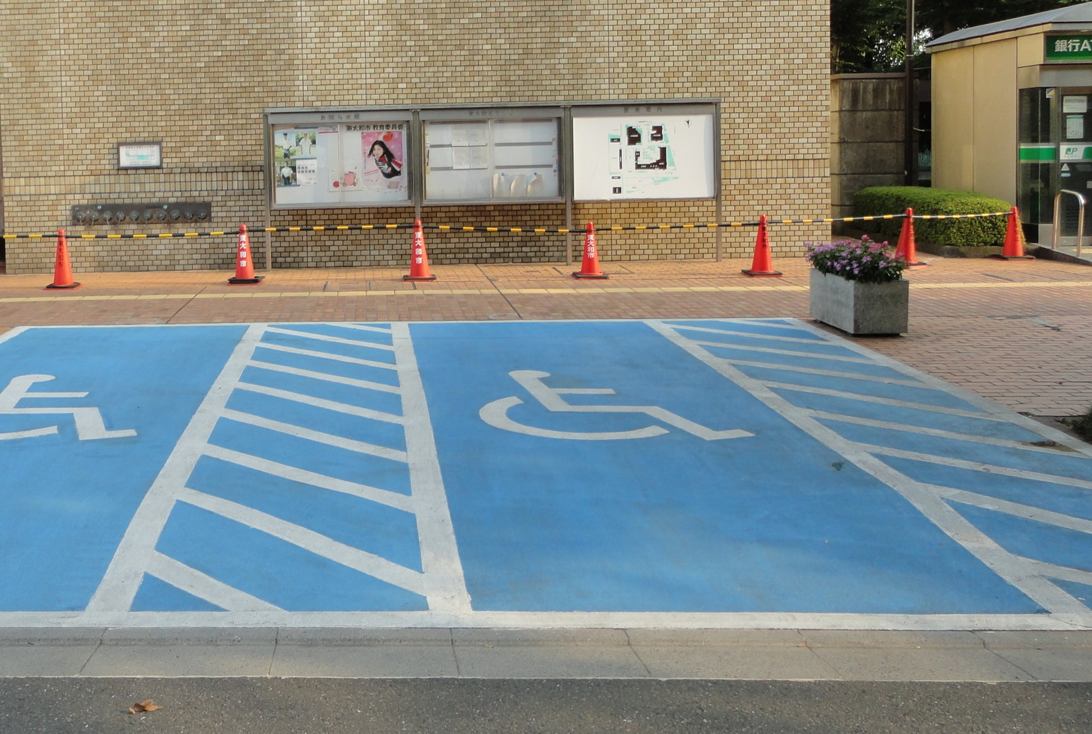

問合せ先

埼玉県福祉部福祉政策課（048-830-3391）

千葉県健康福祉部健康福祉指導課（043-223-2303）

東京都福祉保健局生活福祉部地域福祉推進課（03-5320-4047）

神奈川県保健福祉局福祉部地域福祉課（045-210-4804）